
О внесении изменений в приказ Министра по инвестициям и развитию Республики Казахстан от 29 мая 2015 года № 669 "Об утверждении регламентов государственных услуг в сфере железнодорожного транспорта"
Утративший силу
Приказ Министра по инвестициям и развитию Республики Казахстан от 12 февраля 2016 года № 184. Зарегистрирован в Министерстве юстиции Республики Казахстан 17 марта 2016 года № 13502. Утратил силу приказом Министра индустрии и инфраструктурного развития Республики Казахстан от 5 октября 2020 года № 514.
Сноска. Утратил силу приказом Министра обороны РК от 05.10.2020 № 514 (вводится в действие по истечении десяти календарных дней после дня его первого официального опубликования).
В соответствии с пунктом 1 статьи 43-1 Закона Республики Казахстан от 24 марта 1998 года "О нормативных правовых актах" ПРИКАЗЫВАЮ:
1. Внести в приказ Министра по инвестициям и развитию Республики Казахстан от 29 мая 2015 года № 669 "Об утверждении регламентов государственных услуг в сфере железнодорожного транспорта" (зарегистрированный в Реестре государственной регистрации нормативных правовых актов за № 11664, опубликованный 30 июля 2015 года в информационно-правовой системе "Әділет") следующие изменения:
в регламенте государственной услуги "Государственная регистрация подвижного состава", утвержденном указанным приказом:

пункт 5 изложить в следующей редакции:
"5. Процедуры (действия), входящий в состав процесса оказания государственной услуги, длительность его выполнения:
1) рассмотрение ответственным исполнителем заявления на соответствие установленным требованиям с момента сдачи пакета документов услугополучателем через некоммерческое акционерное общество "Государственная корпорация "Правительство для граждан" (далее – Государственная корпорация) – 8 рабочих дней, при обращении на портал – 5 рабочих дней;
2) направление через информационную систему электронного свидетельства, или мотивированного ответа об отказе в Государственную корпорацию или на портал в электронном виде, удостоверенного электронной цифровой подписью (далее - ЭЦП) руководителя услугодателя – в течение 15 минут.";

пункт 8 изложить в следующей редакции:
"8. Описание последовательности процедур (действий) между структурными подразделениями (работниками) с указанием длительности каждой процедуры (действия):
1) рассмотрение предоставленных документов, ответственным исполнителем услугодателя: с момента сдачи пакета документов услугополучателем через Государственную корпорацию – 8 рабочих дней, при обращении на портал – 5 рабочих дней;
2) по итогом рассмотрения:
в случае соответствия документов пункту 9 стандарта оформление свидетельства и направление на подписание руководителю услугодателя либо лицу его замещающему – в течение 15 минут;
в случае установления факта неполноты представленных документов направление мотивированного отказа в дальнейшем рассмотрении заявления ответственным исполнителем услугодателя;
3) направление в информационную систему электронного свидетельства, или мотивированного ответа об отказе в Государственную корпорацию или на портал в электронном виде, удостоверенного ЭЦП услугодателя – в течение 15 минут.";
название главы 4 изложить в следующей редакции:
"4. Описание порядка взаимодействия с Государственной корпорацией, а также порядка использования информационных систем в процессе оказания государственной услуги";

пункты 9 и 10 изложить в следующей редакции:
"9. Порядок обращения и последовательности процедур (действий) услугодателя и услугополучателя при оказании государственной услуги через Государственную корпорацию указан в диаграмме № 1, через портал в диаграмме № 2 функционального взаимодействия информационных систем, задействованных в оказании государственной услуги согласно приложению 1 к настоящему регламенту государственной услуги "Государственная регистрация подвижного состава" (далее – регламент).
Подробное описание последовательности и длительность процедур (действий) при оказании государственной услуги:
1) через Государственную корпорацию:
услугополучатель подает заявление и документы услугополучателя, необходимые для оказания государственной услуги, в Государственную корпорацию;
работник Государственной корпорации в течение 20 минут производит регистрацию заявления и документов услугополучателя, необходимые для оказания государственной услуги, и направляет услугодателю в форме электронных копий документов посредством информационной системы, удостоверенных ЭЦП работника Государственной корпорации;
работник Государственной корпорации с момента обращения услугополучателя в течение 20 минут выдает результат государственной услуги услугополучателю;
2) через портал:
услугополучатель осуществляет регистрацию на портале с помощью своего регистрационного свидетельства ЭЦП, которое хранится в интернет-браузере компьютера услугополучателя (осуществляется для незарегистрированных услугополучателей на портале);
процесс 1 – прикрепление в интернет-браузере компьютера услугополучателя регистрационного свидетельства ЭЦП и ввод услугополучателем пароля (процесс авторизации) на портале для получения государственной услуги;
условие 1 – проверка на портале подлинности данных о зарегистрированном услугополучателе через логин (индивидуальный идентификационный номер (далее – ИИН) или бизнес-идентификационный номер (далее – БИН) и пароль;
процесс 2 – формирование порталом сообщения об отказе в авторизации в связи с имеющимися нарушениями в данных услугополучателя;
процесс 3 – выбор услугополучателем государственной услуги, вывод на экран формы запроса для оказания государственной услуги и заполнение услугополучателем, прикрепление к форме запроса необходимых документов согласно пункту 9 стандарта в электронном виде;
процесс 4 – выбор услугополучателем регистрационного свидетельства ЭЦП для удостоверения (подписания) запроса;
условие 2 – проверка на портале срока действия регистрационного свидетельства ЭЦП и отсутствия в списке отозванных (аннулированных) регистрационных свидетельств, а также соответствия идентификационных данных между ИИН/БИН, указанным в запросе, и ИИН/БИН, указанным в регистрационном свидетельстве ЭЦП;
процесс 5 – формирование сообщения об отказе в запрашиваемой государственной услуге в связи с неподтверждением подлинности ЭЦП услугополучателя;
процесс 6 – удостоверение (подписание) запроса для оказания государственной услуги посредством ЭЦП услугополучателя;
процесс 7 – регистрация электронного запроса услугополучателя в портале;
процесс 8 – получение услугополучателем письма о выдаче сформированной на Портале. Электронный документ формируется с использованием ЭЦП уполномоченного лица услугодателя.
10. Диаграмма функционального взаимодействия информационных систем через Государственную корпорацию, задействованных в оказании государственной услуги приведена в приложении 2 к настоящему регламенту.";

приложения 1 и 2 к указанному регламенту изложить в новой редакции согласно приложениям 1 и 2 к настоящему приказу";
в регламенте государственной услуги "Государственная регистрация залога подвижного состава", утвержденном указанным приказом:
подпункт 1) пункта 5 изложить в следующей редакции:
"1) рассмотрение ответственным исполнителем заявления на соответствие установленным требованиям с момента сдачи пакета документов услугополучателем через некоммерческое акционерное общество "Государственная корпорация "Правительство для граждан" (далее – Государственная корпорация) – 2 рабочих дня, при обращении через БВУ – 1 рабочий день;";

пункт 8 изложить в новой редакции:
"8. Описание последовательности процедур (действий) между структурными подразделениями (работниками) с указанием длительности каждой процедуры (действия):
1) рассмотрение предоставленных документов, ответственным исполнителем услугодателя: с момента сдачи пакета документов услугополучателем через Государственную корпорацию – 2 рабочих дня, при обращении через БВУ – 1 рабочий день;
2) по итогом рассмотрения:
в случае соответствия документов пункту 9 стандарта оформление свидетельства и направление на подписание руководителю услугодателя либо лицу его замещающему – в течение 15 минут;
в случае установления факта неполноты представленных документов направление мотивированного отказа в дальнейшем рассмотрении заявления – в течение 15 минут;
3) направление в информационную систему электронного свидетельства, или мотивированного ответа об отказе в Государственную корпорацию или портал в электронном виде удостоверенного ЭЦП услугодателя – в течение 15 минут.";
название главы 4 изложить в следующей редакции:
"4. Описание порядка взаимодействия с Государственной корпорацией и БВУ, а также порядка использования информационных систем в процессе оказания государственной услуги";

пункт 9 изложить в следующей редакции:
"9. Порядок обращения и последовательности процедур (действий) услугодателя и услугополучателя при оказании государственной услуги через Государственную корпорацию указан в диаграмме № 1, через БВУ в диаграмме № 2 функционального взаимодействия информационных систем, задействованных в оказании государственной услуги, согласно приложению 1 к настоящему регламенту государственной услуги "Государственная регистрация залога подвижного состава" (далее – регламент):
1) услугополучатель подает заявление и документы услугодателю, необходимые для оказания государственной услуги, в Государственную корпорацию либо через БВУ;
2) работник Государственной корпорации в течение 20 минут производит регистрацию электронного заявления и документов услугополучателя, необходимые для оказания государственной услуги, и направляет услугодателю в форме электронных копий документов посредством информационной системы, удостоверенных ЭЦП работника Государственной корпорации;
3) работник Государственной корпорации с момента обращения услугополучателя в течение 20 минут выдает результат государственной услуги услугополучателю.";

приложения 1 и 2 к указанному регламенту изложить в новой редакции согласно приложениям 3 и 4 к настоящему приказу.
2. Комитету транспорта Министерства по инвестициям и развитию Республики Казахстан (Асавбаев А.А.) обеспечить:
1) государственную регистрацию настоящего приказа в Министерстве юстиции Республики Казахстан;
2) направление копии настоящего приказа в печатном и электронном виде на официальное опубликование в периодические печатные издания и информационно-правовую систему "Әділет" в течение десяти календарных дней после его государственной регистрации в Министерстве юстиции Республики Казахстан, а также в Республиканский центр правовой информации в течение десяти календарных дней со дня получения зарегистрированного приказа для включения в эталонный контрольный банк нормативных правовых актов Республики Казахстан;
3) размещение настоящего приказа на интернет-ресурсе Министерства по инвестициям и развитию Республики Казахстан и на интранет-портале государственных органов;
4) в течение десяти рабочих дней после государственной регистрации настоящего приказа в Министерстве юстиции Республики Казахстан представление в Юридический департамент Министерства по инвестициям и развитию Республики Казахстан сведений об исполнении мероприятий, предусмотренных подпунктами 1), 2) и 3) пункта 2 настоящего приказа.
3. Контроль за исполнением настоящего приказа возложить на курирующего вице-министра по инвестициям и развитию Республики Казахстан.
4. Настоящий приказ вводится в действие по истечении двадцати одного календарного дня после дня его первого официального опубликования.
Министр
по инвестициям и развитию
Республики Казахстан | А. Исекешев

Приложение 1
к приказу Министра по инвестициям
и развитию Республики Казахстан
от 12 февраля 2016 года № 184
Приложение 1
к регламенту государственной услуги
"Государственная регистрация
подвижного состава"
Диаграмма № 1. Функциональное взаимодействие при оказании
электронной государственной услуги через Государственную
корпорацию
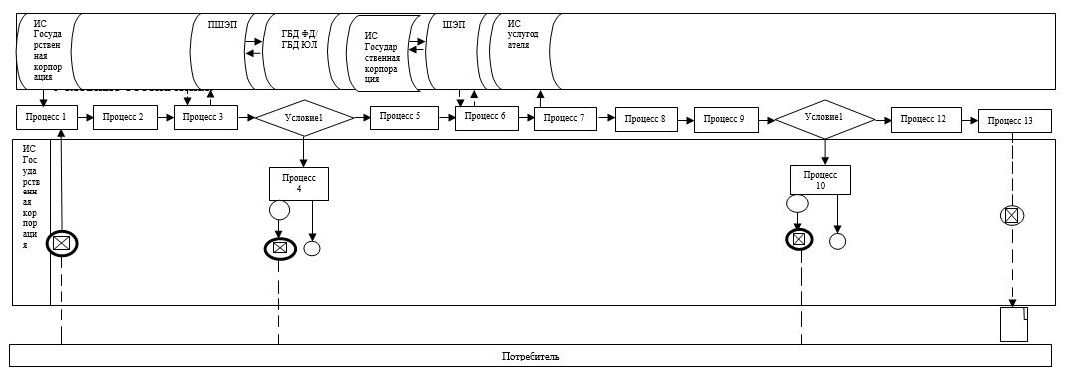

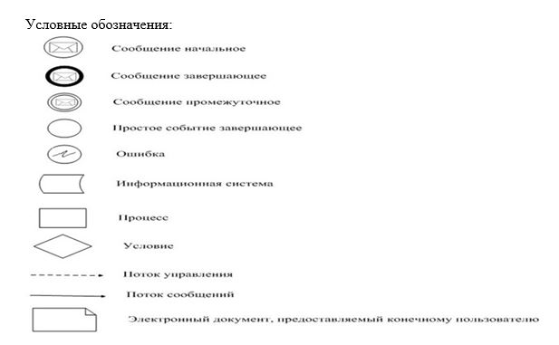

Диаграмма № 2. Функциональное взаимодействие при
оказании электронной государственной услуги через ПЭП
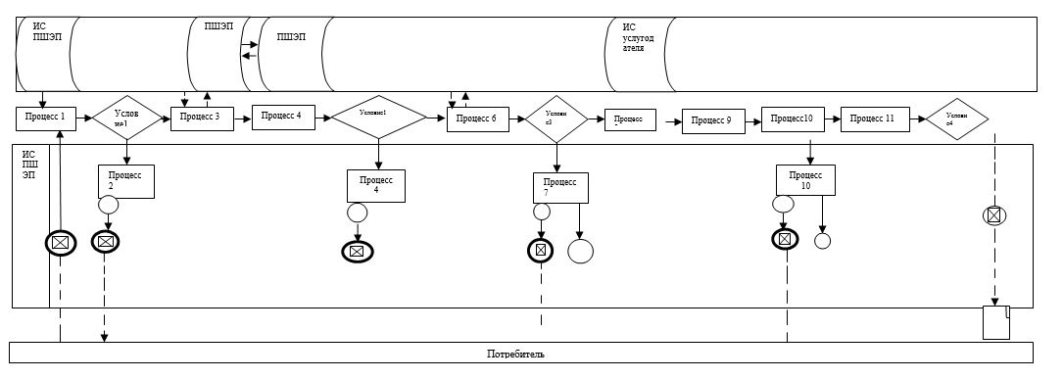

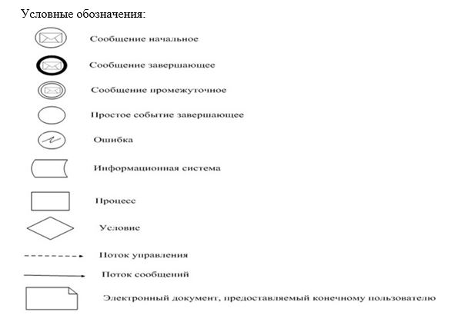

Приложение 2
к приказу Министра по инвестициям
и развитию Республики Казахстан
от 12 февраля 2016 года № 184
Приложение 2
к регламенту государственной услуги
"Государственная регистрация
подвижного состава"
Справочник
бизнес-процессов оказания государственной услуги
"Государственная регистрация подвижного состава"
(наименование государственной услуги)

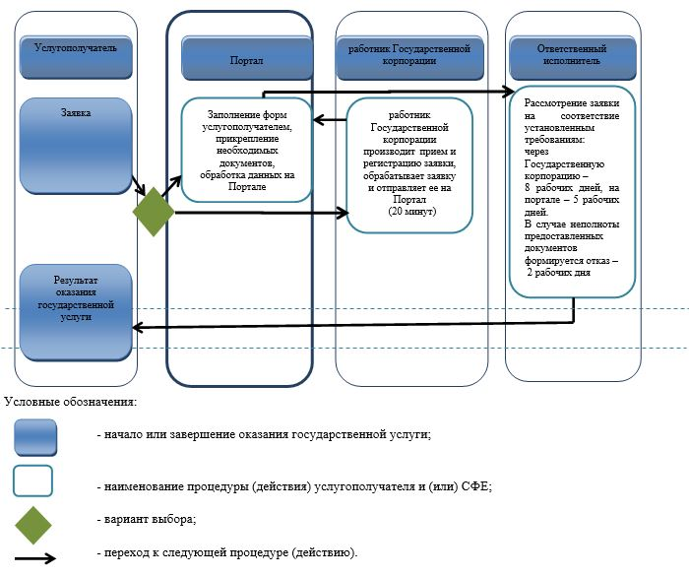

Приложение 3
к приказу Министра по инвестициям
и развитию Республики Казахстан
от 12 февраля 2016 года № 184
Приложение 1
к регламенту государственной услуги
"Государственная регистрация
залога подвижного состава"
Диаграмма № 1. Функциональное взаимодействие при оказании
электронной государственной услуги через Государственную
корпорацию
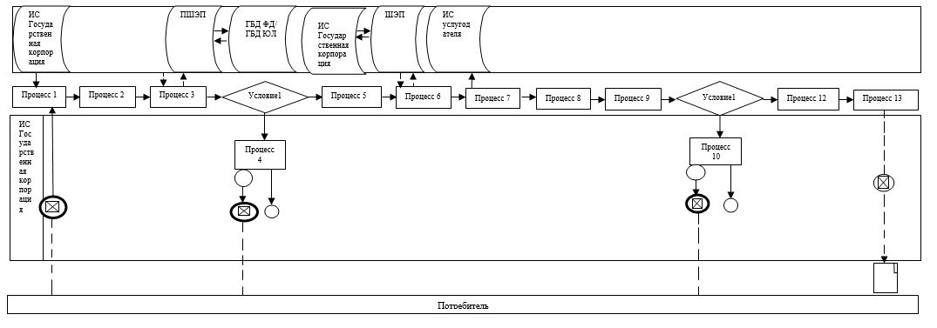

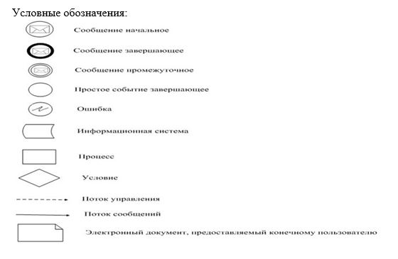

Диаграмма № 2. Функциональное взаимодействие при оказании
электронной государственной услуги через БВУ
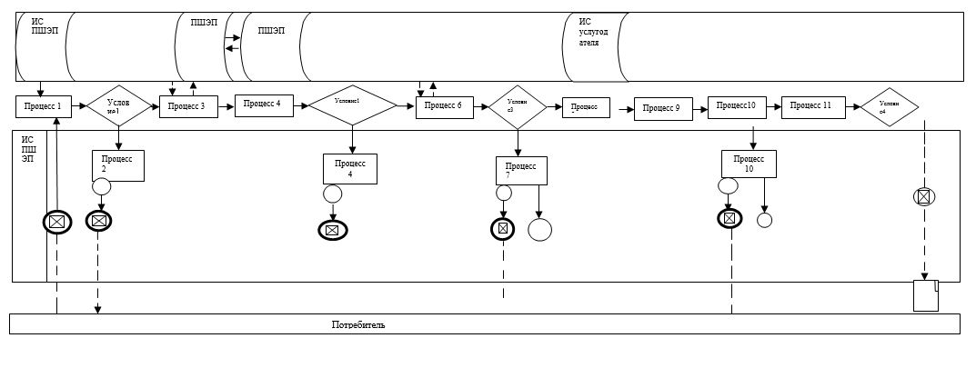

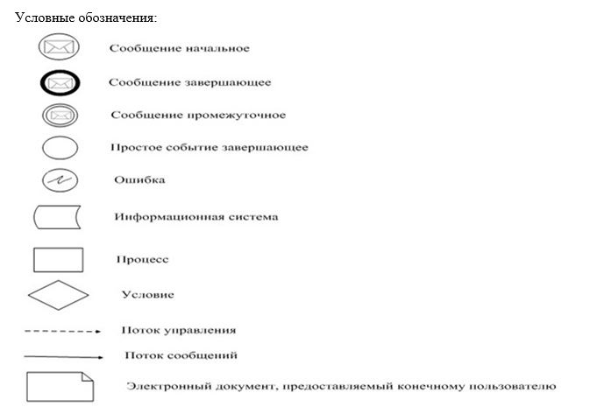

Приложение 4
к приказу Министра по инвестициям
и развитию Республики Казахстан
от 12 февраля 2016 года № 184
Приложение 2
к регламенту государственной услуги
"Государственная регистрация
залога подвижного состава"
Справочник
бизнес-процессов оказания государственной услуги
"Государственная регистрация залога подвижного состава"
(наименование государственной услуги)

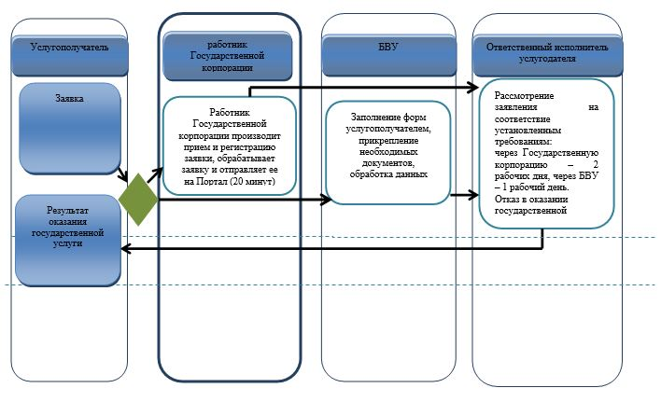

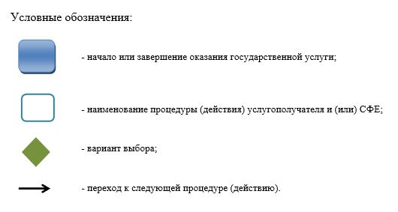

© 2012. РГП на ПХВ «Институт законодательства и правовой информации Республики Казахстан» Министерства юстиции Республики Казахстан

